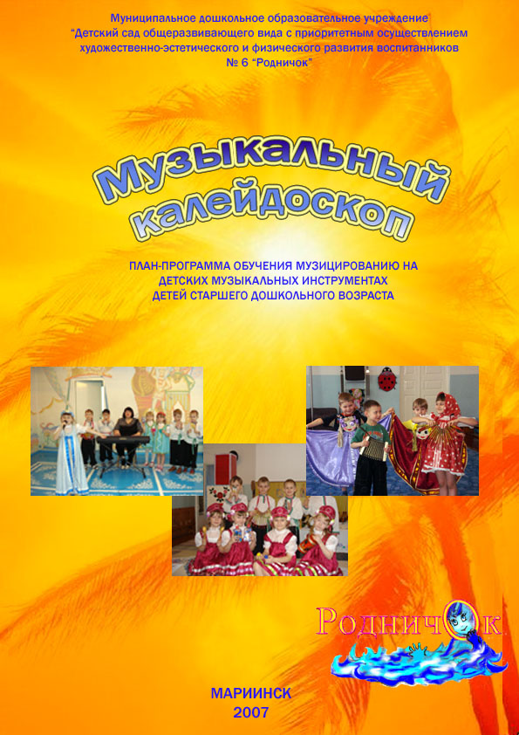
Муниципальное дошкольное образовательное учреждение
«Детский сад общеразвивающего вида с приоритетным осуществлением художественно-эстетического и физического развития воспитанников № 6 «Родничок»

ПЛАН-ПРОГРАММА ОБУЧЕНИЯ МУЗИЦИРОВАНИЮ НА ДЕТСКИХ МУЗЫКАЛЬНЫХ ИНСТРУМЕНТАХ ДЕТЕЙ СТАРШЕГО ДОШКОЛЬНОГО ВОЗРАСТА

Мариинск
2007

ПОЯСНИТЕЛЬНАЯ ЗАПИСКА

Порой кажется, что развитие ребёнка происходит как бы само собой: малыш растёт, становится крепче, умнее, незаметно усваивает знания, навыки. Многое при этом зависит от того, как складываются у него общение со взрослыми и сверстниками. Задача взрослых - помочь ему разобраться в сложном мире этих взаимоотношений.
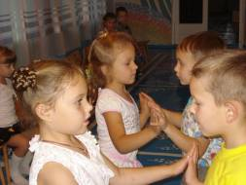
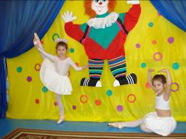
Правильный подход к музыкальному воспитанию должен не только всесторонне учитывать возможности маленьких детей, но и ставить на первое место уважение их интересов, любых индивидуальных творческих проявлений. Это будет той психологической базой, на которой возможна организация различных видов деятельности дошкольников, позволяющая каждому ребёнку найти своё место на занятиях независимо от уровня музыкальных способностей.
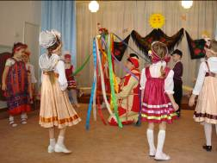

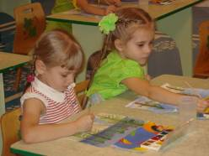

Роль малыша может быть небольшой и очень простой, но качественно необходимой для его саморазвития. Задача это не нова. Ещё в 20-е годы её выдвинул музыкант, композитор и педагог академик Б. Асафьев.
В своих статьях о музыкальном просвещении и образовании он писал, что необходимо пройти путь «от пассивного слушания к осознанному восприятию и активному участию в работе над музыкальным материалом». Этот принцип должен стать методологически определяющим в приобщении детей к основам инструментального музицирования.
Этот вид деятельности всегда привлекал педагогов – музыкантов. Самым излюбленным видом детского оркестра является оркестр из самодельных музыкальных инструментов, который позволяет сочетать метроритмические и мелодические инструменты.

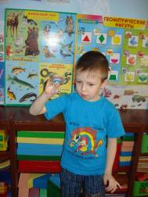
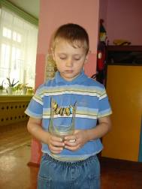
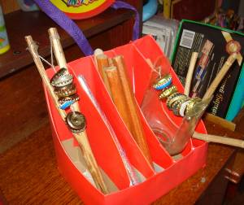
У ребёнка развивается большой интерес к миру звуков – в том числе и прикладной. Ведь именно самодельные музыкальные инструменты будят творческую мысль, помогают детям понять, откуда и как рождаются звуки.
И для родителей, и для педагогов характерно общее стремление – создать атмосферу радости, обеспечить право детей на выдумку, шутку, веселье.

Цель данной программы:

развитие интереса к эстетической стороне действительности, потребности детей в творческом самовыражении, инициативности и самостоятельности в воплощении художественного замысла.

Задачи:

- расширять кругозор детей через знакомство с музыкальной культурой и музыкальными инструментами;
- способствовать созданию условий для творческого самовыражения ребёнка, учитывая его индивидуальные возможности;
- вовлекать дошкольников в разные виды художественно – эстетической деятельности, помогая им освоить различные средства, материалы и способы изготовления музыкальных игрушек – инструментов;
- поддерживать инициативу и стремление детей к импровизации при игре на самодельных музыкальных игрушках.

Принципы проведения занятий:

  - организованное, планомерное, систематическое обучение;
  - учёт индивидуальных способностей детей, самостоятельности и проявления творчества каждого ребёнка;
  - активное участие детей в развлечениях, праздниках, концертах;

Особенности организации занятий:

- игровой характер всех занятий;
- воспитание чувства метроритма (упражнения, стихотворения, попевки, песни, музыкально – ритмические движения);
- интересный и доступный литературный, песенно-танцевальный, музыкальный материал);
- подходящее место для занятий (светлое, проветриваемое помещение, удобное для изготовления и хранения инструментов);
- атрибуты для занятий (музыкально – дидактические игры, пособия);
- звуковоспроводящая аппаратура (аудиомагнитофон, музыкальный центр караоке, микрофон, кассеты и СД – диски);
- сценические костюмы, необходимые для создания образа и становления маленького артиста;
- поощрение самостоятельности и активности каждого ребёнка;
- диагностика метро – ритмических способностей.
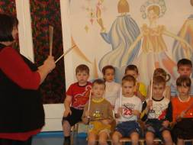
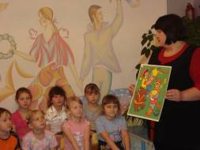

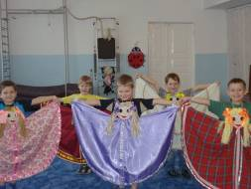

Параметры диагностирования

Старшая группа (5 – 6 лет)
а) правильно и ритмично прохлопывает ритмические рисунки;
б) умеет их составлять, проговаривать, проигрывать на музыкальных инструментах;
в) эмоционально принимает участие в играх (выражает желание играть);
г) проявляет интерес и участие в изготовлении самодельных музыкальных инструментов;
д) умение различать произведения разных жанров: танец (полька, вальс, народная пляска), песня, марш – подбирать для них определённые самодеятельные музыкальные инструменты;
е) умение выполнять музыкально – ритмические движения с разными игрушками – инструментами, самостоятельно выбирая их для упражнений
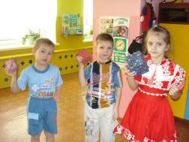
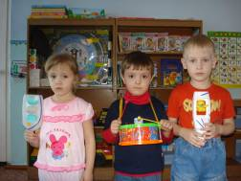

Подготовительная группа
а) правильно и ритмично прохлопывает усложнённые ритмические рисунки;
б) уметь придумывать на игрушках – инструментах (самостоятельно или коллективно) несложные музыкальные ритмические рисунки, попевки;
в) умение творчески подходить к созданию музыкальных игрушек – инструментов, работая самостоятельно или коллективно;
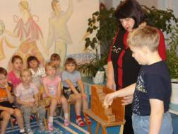
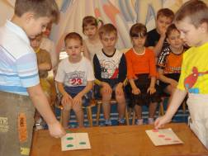
г) умение самостоятельно подбирать игрушки – инструменты к музыкальным произведениям и образам

Структура программы

Срок реализации программы по инструментальному музицированию рассчитан на два года обучения детей старшего дошкольного возраста. Контроль за качеством усвоения материала может проводиться 2-3 раза в год в форме праздников, игр, концертов. При этом дошкольникам предлагается самим вести концерт, организованный для других детей, родителей, сотрудников ДОУ; придумывать стихи и читать их перед исполнением произведений, участвовать в обсуждении концерта и решений жюри.
Детский оркестр из самодельных инструментов открывает перед детьми прекрасный мир звуков, способствующий развитию психических процессов (внимание, ощущения, память, мышление, воображение и т д), развивает стремление к сотрудничеству, обогащает внутренний мир каждого ребёнка.
В программе содержатся задания, игровые упражнения для самостоятельной творческой деятельности ребёнка, когда совместно со сверстниками и взрослыми он активно принимает участие в конструировании музыкальных инструментов.

Старшая группа
Первый год обучения разделён на четыре этапа, каждый из которых состоит из нескольких тем.
1-й этап начинается с изучения немузыкальных звуков окружающей среды, в него включены темы: «Где живут звуки?», «Звук рядом с нами», «Музыкальный звук».
2-й этап на данном этапе дети пробуют создавать простейшие инструменты по образцу и совместно с педагогом воспроизводить ритмический рисунок различных попевок и потешек.
Темы: «Мы весёлые игрушки – озорные погремушки», «Барабан грохочет, будто сильный гром», «Колокольчик звонкий - голосочек тонкий».
3-й этап: дети самостоятельно выбирают и изготовляют инструмент для предлагаемого педагогом музыкального произведения, сказки, стихотворения. Темы: «Инструменты народов разных стран», «В звуках мир наш отражён».
4-й этап – итоговое занятие «Музыкальный калейдоскоп» используются все созданные детьми инструменты, повторяются их названия и закрепляются навыки игры на каком – либо самодельном инструменте для исполнения небольших произведений, сказок собственного сочинения.

I этап
Тема № 1 «Где живут звуки»
Цель: знакомить детей с окружающими их звуками природы, улицы, дома
(2 занятия)

Дата | Программные задачи
Сентябрь | Диагностика
Сентябрь | Познакомить детей со звуками окружающей природы
Сентябрь | Закрепить у детей знание звуков природы, улицы, дома

Вид деятельности | Репертуар
Слушание | «Часы» (Е. Тиличеева), «Часы бьют» (А. Жилинский), «Дождик» (Е. Тиличеева), «Песня жаворонка» (П, Чайковский)
Пение | «Часы» (муз. и сл. Б. Троцюка), «Дождь» (муз. Ф. Брука, сл. С. Скаченко), «Мышка» (муз. В. Мурадели, сл. Б. Пака)
Музыкально – ритмические движения | «Тик – так» (муз. С. Вольфензона, сл. Л. Барбас), «Пляска с притопами» укр. н. м. обр. Н. Метлова.
Дидактические игры | «Где живут звуки?», «Море»

Тема №2 «Звук рядом с нами»
Цель: знакомство детей с немузыкальными звуками окружающей среды
(3 занятия)

Дата | Программные задачи
Сентябрь | Познакомить детей с деревянными звуками
Октябрь | Закрепить знание деревянных звуков  Познакомить детей с металлическими звуками
Октябрь | Закрепить умение распознавать деревянные, металлические звуки. Познакомить детей со стеклянными звуками

Вид деятельности | Репертуар
Слушание | «Часы» (Е. Тиличеева), «Часы бьют» (А. Жилинский), «Дождик» (Е. Тиличеева), «Песня жаворонка» (П. Чайковский), «Эхо в горах» (С. Майкопар)
Пение | «Часы» (муз, сл. Б. Троцюка), «Дождь» (муз. Ф. Брука, сл.С. Скаченко), «Начинаем перепляс» (муз. С. Соснина, сл. П. Синявского), «Мышка» (муз. В. Мураделли, сл. Б. Пака), «Кузнец» (муз. И. Арсеева, сл. С. Маршака), «Осенний дождик» (муз. Ю. Слонова, сл. В. Малкова)
Музыкально – ритмические движения | «Тик-так» (муз. С. Вольфензова, сл. Л. Барабас), «Марш» (Д. Львов-Компанеец), «Весёлые зайчики» (М. Раухвергер)
Дидактические игры | «Где живут звуки?» «Андрей-воробей», «Музыкальный квадрат».

Тема №3 «Музыкальный звук»
Цель: закрепление знаний о немузыкальных звуках, со звуками музыка.
(2 занятия)
Дата | Программные задачи
Октябрь | Закрепить у детей умение распознавать деревянные, металлические, стеклянные звуки.
Октябрь | Познакомить детей со звуками музыки.

Вид деятельности | Репертуар
Слушание | «Часы» (Е. Тиличеева), «Часы бьют» (А. Жилинский), «Дождик» (Е. Тиличеева), «Звёздная ночь» (А. Гречанинов), «Песня жаворонка» (П. Чайковский).
Пение | «Часы» (муз и сл. Б. Троцюка), «Дождь» (муз. Ф. Брука, сл. С. Скаченко), «Осенний дождик» (муз. Ю. Слонова, сл. В. Малкова), «Музыкальные игрушки» (муз. О. Фельцмана, сл. С. Богомазова).
Музыкально-ритмические движения | «Пляска молодцев» р. н. м, пляска «Хлоп-хлоп».
Дидактические игры | «Где живут звуки»?», «Море», «К нам гости пришли».

II этап
Тема №4 «Мы весёлые игрушки – озорные погремушки.
Цель: знакомство с музыкальным инструментом – погремушкой, его изготовление и обучение приёмам игры на нём.
( 4 занятия )

Дата | Программные задачи
Ноябрь | Познакомить детей с музыкальным инструментом – погремушкой, его изготовлением.
Ноябрь | Продолжать знакомство с погремушкой, его изготовлением.
Ноябрь | Знакомство с погремушкой, его изготовлением, приёмами игры.(удар на сильную долю)
Ноябрь | Освоение приёмами игры. (удар на сильную долю, пунктирный ритм, ритмический рисунок).

Вид деятельности | Репертуар
Слушание | «Шутка» (И. Бах), «Полька» (С. Майкапар), «Клоуны» (Д. Кабалевский), «Шествие кузнечиков» (С. Прокофьев).
Пение | «Идёт коза» (обр. А.Гречанинова), «Чики – чики» (обр.Е. Тиличеевой), «Дудочка» (В. Карасева), «Веселятся все игрушки» (В. Витлин).
Музыкально – ритмические движения | «Русский шуточный танец» (К. Листова), «Солнечная шутка» (Л. Лядовой), «Весёлые музыканты» (А. Филиппенко), «Я с Маринкой запляшу» (И. Кишко).
Дидактические игры | «Дирижёр», «Наше путешествие», «Найди игрушку».
Детские музыкальные инструменты | Изготовление музыкального инструмента – погремушки.

Тема №5 «Барабан грохочет, будто сильный гром»
Цель: знакомство детей с музыкальным инструментом – барабаном, его изготовление и обучение приёмами игры на нём.
(2 занятия)

Дата | Программные задачи
Декабрь | Познакомить детей с музыкальным инструментом – барабаном.
Декабрь | Закрепить у детей знание принципа изготовления барабана, приёмов игры на нём (удар на сильную долю, пунктирный ритм).

Вид деятельности | Репертуар
Слушание | «Камаринская» (П. Чайковский), «Марш деревянных солдатиков» (П. Чайковский).
Пение | «Барабанщик» (А. Боярского, сл. Е. Руженцева), «Мы солдаты» (Ю. Слонова), «Барабан» (Е. Тиличеева), «Мишкин марш» (Н. Мурычева).
Музыкально – ритмические движения | «Маршируем – отдыхаем» (Ж. Бизе), «Шуточный танец» (М. Глинки), «Марш» (Р. Бойко), «Марш» (М. Иорданского)
Дидактические игры | «Сидит Яшка, красная рубашка», «Скок – скок», «Сонная тетеря», «Музыкальный квадрат».
Детские музыкальные инструменты | Изготовление музыкального инструмента – барабана.

Тема №6 «Колокольчик звонкий – голосочек тонкий.
Цель: знакомство с музыкальным инструментом – колокольчиком, его изготовление и обучение игры на нём.
(5 занятий)

Дата | Программные задачи
Декабрь | Познакомить детей с музыкальным инструментом – колокольчиком.
Декабрь | Продолжить знакомство детей с колокольчиком, его изготовлением.
Январь | Продолжать знакомство детей с колокольчиком, его изготовлением и приёмами игры на нём (удар на сильную долю)
Январь | Закрепить у детей знание принципа изготовления колокольчика и приёмов игры на нём (пунктирный ритм).
Январь | Закрепить у детей знание принципа изготовления колокольчика и приёмов игры на нём (удар на сильную долю, пунктирный ритм).

Вид деятельности | Репертуар
Слушание | «Колокольчики» (обр. Е. Макшанцевой), «Бубенчики» (Е. Тиличеевой)
Пение | «Дили – дили! Бом – бом!» (обр. Е. Макшанцевой), «Динь – динь» (муз. К. Мацютина,сл. А. Прокофьева), «Колокольчик» (муз.Ю. Корнакова, сл. П.Кагановой).
Музыкально – ритмические движения | «Игра с колокольчиками» (Н. Римский – Корсаков).
Дидактические игры | «Солнышко и тучка»
Детские музыкальные инструменты | Изготовление колокольчика.

III этап.
Тема №7 «Инструменты народов разных стран»
Цель: знакомство детей с музыкальными инструментами разных стран и их изготовление. (12 занятий).
Россия: деревянные палочки, коробочка, треугольник, колотушка, «шаркунчик» -
5 занятий

Дата | Программные задачи
Январь | Познакомить детей с музыкальными инструментами – деревянными палочками и коробочой.
Февраль | Познакомить детей с музыкальным инструментом – треугольником, его изготовлением и приёмами игры на нём (удар на сильную долю, пунктирный ритм).
Февраль | Познакомить детей с музыкальным инструментом – колотушкой,его изготовлением и приёмами игры на нём (удар на сильную долю, пунктирный ритм).
Февраль | Познакомить детей с музыкальным инструментом – «шаркунчиком» (маракасы), с его изготовлением и приёмами игры на нём (удар на сильную долю, пунктирный ритм, ритмический рисунок.
Февраль | Придумать для детей сказку, где будут использоваться музыкальные инструменты: коробочка, деревянные палочки, треугольник, колотушка, «шаркунчик».

Вид деятельности | Репертуар
Слушание | «Игра в лошадки» (П. Чайковский), «Сказочка» (с. Прокофьева), «Полька» (М. Глинки), «Игра в солдатики» (В. Ребиков), «Марш зайчат» (А. Жилинский), «Марш деревянных солдатиков» (П. Чайковский).
Пение | «Молоточек» (муз. Витлина, сл. Е. Руженцева), «Строители» (муз. А. Жилинского, сл. Д. Рункуле), «Дятел» (муз. Н. Леви, сл.А.Фаткина). «Посмотрите, как у нас – то в мастерской»(рус. нар. прибаутка), «Мышиная песенка» (муз. В. Семёнова, сл. В. Орлова), «Рубанок» (муз. Б. Будницкого, сл. Г. Ладонщикова), «Ай – я, жу – жу» (латыш. нар. песня).
Музыкально – ритмические движения | «Маятник» (А. Жилинский), «Послушные лошадки» (А. Гречанинов), «Русская песня» (Е. Тиличеева), «Лошадка» (Е. Макшанцева), «Упражнения с палками» (А. Хачатурян), «Где погремушки?» (А. Александров).
Детские музыкальные инструменты | Изготовление музыкальных инструментов: деревянные палочки, коробочка, треугольник, колотушка, «шеркунчик».
Дидактические игры | «Солнышко и тучка», «Музыкальный квадрат».

Япония: бамбузи - 3 занятия

Дата | Программные задачи
Март | Познакомить детей с музыкальным инструментом - бамбузи
Март | Продолжать знакомство детей с инструментом – бамбузи.его изготовлением и приёмами игры на нём (удар на сильную долю)
Март | Закрепить у детей знание принципа изготовления бамбузи и приёмов игры на нём (удар на сильную долю).

Вид деятельности | Репертуар
Слушание | «Подснежник» (П. Чайковский).
Пение | «Весенняя песенка» (А. Филиппенко).
Детские музыкальные инструменты | Изготовление музыкального инструмента – бамбузи.

Испания: кастаньеты - 2 занятия

Дата | Программные задачи
Март | Познакомить детей с музыкальным инструментом – кастаньетами, их изготовлением и приёмами игры на них (удар на сильную долю, пунктирный ритм, ритмический рисунок)
Апрель | Закрепить у детей знание принципа изготовления музыкального инструмента – кастаньет и приёмов игры (удар на сильную долю, пунктирный ритм. Ритмический рисунок)

Вид деятельности | Репертуар
Слушание | «Неаполитанская песенка» (П. Чайковский), «Итальянская песенка» (П. Чайковский), «Баба яга» (П. Чайковский).
Пение | «Посмотрите, как у нас – то в мастерской» (рус. нар. прибаутка)
Музыкально ритмические движения | «Цирковые лошадки» (М. Красев), «Верхом на лошадке» (А. Гречанинов), «Стукалка» (укр. Нар. Мелодия в обр. М. Метлова)
Детские музыкальные инструменты | Изготовление музыкального инструмента – кастаньет.
Дидактические игры | «Определи темп», «Определи по ритму».

Индия: барабан - 2 занятия

Дата | Программные задачи
Апрель | Познакомить детей с музыкальным инструментом – индийским барабаном, его изготовлением и приёмами игры на нём (удар на сильную долю)
Апрель | Закрепить у детей знание принципа изготовления индийского барабана и приёмами игры на нём (удар на сильную долю)

Вид деятельности | Репертуар
Слушание | «Старинная французская песенка» (П. Чайковский).
Пение | «Посмотрите, как у нас – то в мастерской» (рус. нар. прибаутка).
Музыкально -ритмические движения | «Стукалка» (обр. М. Метлова).
Детские музыкальные инструменты | Изготовление музыкального инструмента – индийского барабана.

Тема №8 «В звуках мир наш отражён»
Цель: изготовление музыкальных инструментов для озвучивания сказок, стихов («квакушка», «скрипунчик», «хлопушка», «ветерок»
(3 занятия)
Дата | Программные задачи
Апрель | Познакомить детей с музыкальными инструментами для озвучивания сказок и стихов – «квакушкой», «хлопушкой», с секретом их изготовления.
Май | Познакомить детей с музыкальными инструментами для озвучивания сказок и стихов – «скрипунчиком», «ветерком», с секретом их изготовления.
Май | Закрепить у детей знания о музыкальных инструментах для озвучивания сказок и стихов – «квакушке», «хлопушке», «скрипунчике», «ветерке».
Вид деятельности | Репертуар
Слушание | «Ой, весна!» (муз. И. Ельчевой, сл. П. Тычина), «Лягушонок» (муз.М. Парцхаладзе, сл. М. Пляцковского), «На лошадке» (Р. Бойко), «Дятел» (муз .В. Мурадели, сл. Б. Пака).
Пение | «Лягушка» (муз. В. Ребикова, сл.Н. Некрасовой), «Лошадка» (муз. Е. Тиличеевой, сл. Н. Френкель), «Лесная песенка» (муз. В. Витлина, сл. П. Кагановой), «Мастер дятел» (муз. С. Баневича, сл. Е. Руженцева).
Музыкально – ритмические движения | «Дружный оркестр» (муз. М. Завалишиной, сл. Л. Реви).
Дидактические игры | «Прогулка», «Как кто идёт?», «Повтори звуки»
Сказки | Русские народные сказки: «Гуси – лебеди», «Заяц – хвастун», «Зимовье», «Сивка – бурка», «Колосок», «Три поросёнка».

IV этап
Тема №9 «Музыкальный калейдоскоп»
Цель: повторение названий инструментов и закрепление навыков игры на каком – либо из них
(2 занятия)
Дата | Программные задачи
Май | Повторить названия и закрепить навыки игры на каком – либо инструменте.
Май | КОНЦЕРТ

Вид деятельности | Репертуар
Слушание | «Музыкант» (муз. Е. Зарицкой, сл. В. Орлова), «Музыкант – турист» (муз. Ю. Чичкова, сл. И. Белякова), «Дождик» (муз. Р. Бойко, сл. З. Александровой).
Пение | «Игра в дирижёра» (муз. А. Фаттаха, сл. В. Семернина), «Дождик» (муз. О. Юдахиной, сл. Б. Заходера), «Ручеёк» (муз. Е. Тиличеевой, сл. А. Шлыгина). «Кап – кап» (муз. Е. Тиличеевой, сл. Е. Шмаковой).
Музыкально – ритмические движения | «Дружный оркестр» (муз. М. Завалишиной, сл. Л. Реви), «Этюд с музыкальными инструментами» (Ф. Госсек), «Кап – кап!» (муз. и сл. Е. Макшанцевой).
Детские музыкальные игрушки | Изготовление музыкальных инструментов по желанию детей.
Дидактические игры | «Наш оркестр», «угадай песню». «Слушаем песню», «Музыкальная шкатулка».

Подготовительная группа.
Второй год обучения по программе «Музыкальный калейдоскоп» разделён тоже на четыре этапа, каждое занятие которого объединено одной темой.

1 – этап: повторение названий и закрепление навыков игры на каком – либо инструменте первого года обучения. Тема: «В звуках мир наш отражён».
2 – этап: знакомство детей с инструментами симфонического оркестра и изготовление подобных игрушечных инструментов. Тема: «Весёлый наш оркестр».
3 – этап: придумывание новых музыкальных инструментов, которые передают природные звуки и использование их в стихах, песнях, сказках. Тема: «Этот удивительный мир».
4 – этап: сочинение собственных рассказов, сказок детьми и озвучивание их самодельными музыкальными инструментами. Тема: «Сказка в двери к нам стучится».

I этап
«В звуках мир наш отражён»
Цель: закрепить название и способы игры на музыкальных инструментах России, придумывать новые и использовать их для озвучивания стихов, песенок, рассказов и спектаклей.
(8 занятий)
Дата | Программные задачи
Сентябрь | Диагностика.
Сентябрь | Закрепить умение детей использовать музыкальный инструмент – деревянные палочки.
Сентябрь | Повторить приёмы игры на музыкальном инструменте - треугольник (удар на сильную долю, пунктирный ритм).
Сентябрь | Использовать музыкальный инструмент – коробочка в озвучивании стихов, песен, рассказов.
Октябрь | Познакомить детей с музыкальным инструментом – бубном, его изготовлением и приёмами игры на нём (удар на сильную долю, пунктирный ритм).
Октябрь | Использовать музыкальные инструменты – колотушка и бубен в озвучивании стихов, песенок, рассказов.
Октябрь | Изготавливать и придумывать новые музыкальные инструменты типа: »хлопушки», «квакушки», «ветерка».
Октябрь | КОНЦЕРТ.

Вид деятельности | Репертуар
Слушание | «Охота» (муз. П. Чайковского), «Колыбельная Светланы» (Т. Хренникова), «Осенняя песнь» (муз. П. Чайковского), «Мазурка» (муз. И. Берковича).
Пение | «Лиса по лесу ходила» (рус. нар. прибаутка), «Ой, вставала я ранёшенько» (рус. нар. песня), «Осень» (муз. А. Арутюнова), «Пошла млада за водой» (рус. нар. песня), «Скворушка прощается» (муз .Т. Попатенко).
Музыкально – ритмические движения | «Марш» (муз. Ю. Чичкова), «Большие крылья», «Ласточка» (армянская нар. мелодия), «Маршируем» (муз. Леви), «Контрданс» (муз.Ф. Шуберта).
Детские музыкальные инструменты | Изготовление музыкальных инструментов для озвучивания песенок, стихов, сказок – «квакушка», «хлопушка», «скрипунчик», «ветерок».
Дидактические игры | «Игра с мячом», «Игра с мягкой игрушкой», «Всадники – лошадки», «Дирижёр», «Здравствуйте», «Барабанщик», «Гусеница», «Машина и шофёр».
Сказки | «Смоляной бычок», «Сказка про медведя», «Сказка о громком барабане», «Квакша», «Кот – ворюга».

II этап
«Весёлый наш оркестр»
Цель: познакомить детей с инструментами симфонического оркестра и изготовление подобных игрушечных инструментов. (8 занятий).
Дата | Программные задачи
Ноябрь | Познакомить детей с музыкальным инструментом – скрипкой, её изготовлением.
Ноябрь | Закрепить у детей знание принципа изготовления музыкального инструмента – скрипки и приёмами игры на ней.
Ноябрь | Познакомить детей с музыкальным инструментом – гитарой, её изготовлением.
Ноябрь | Закрепить у детей знание принципа изготовления музыкального инструмента – гитары и приёмами игры на ней.
Декабрь | Познакомить детей с музыкальным инструментом – металлофоном, его изготовлением.
Декабрь | Закрепить у детей знание принципа изготовления музыкального инструмента – металлофона и приёмами игры на нём.
Декабрь | Познакомить детей с музыкальным инструментом – ксилофоном, приёмами игры на нём.
Декабрь | Придумать рассказы с использованием музыкальных инструментов – скрипки, гитары, металлофона, ксилофона.

Вид деятельности | Репертуар
Слушание | «Сладкая грёза» (муз П. Чайковского), «Белые ночи» (муз. П. Чайковского), «Две плаксы» (муз. Е. Гнесиной), «Моя Россия» (муз. Г. Струве), «Святки» (муз. П. Чайковского), «В пещере горного короля» (муз. Э. Грига).
Пение | «Слон и скрипочка» (муз. В. Кикты, сл.В. Татаринова), «Скрипка» (муз. Р. Бойко, сл. И. Михайловой), «Сосульки» (муз. А. Островского, сл. З. Петровой), «Здравствуй, гостья – зима» (рус. нар. песня), «Весёлый музыкант» (муз. А. Филиппенко, сл.Т. волгиной).
Музыкально – ритмические движения | «Марш» (муз. Ж. Люли), «Смелый наездник» (муз. Р. Шумана), «Прялица» (рус. нар. песня), «Марш» (муз. И. Дунаевского), «Дружный оркестр» (муз. М. Завалишиной).
Детские музыкальные инструменты | Изготовление игрушечных музыкальных инструментов – скрипки, гитары, ксилофона, металлофона.
Дидактические игры | Игры: «Гусеница», «Паровоз», «Дирижёр», «Игра в имена».

III этап
«Этот удивительный мир»
Цель: придумывать и создавать новые музыкальные инструменты, которые можно использовать в песнях, рассказах, сказках.
(8 занятий)

Дата | Программные задачи
Январь | Дать детям понятие «вслушиваться» в звучание каждого .предмета и создавать его имитацию.
Январь | Познакомить детей с изготовлением и применением музыкального инструмента - « шуршунчика».
Январь | Придумать рассказы и сказки с применением «шуршунчика»
Январь | Найти с детьми способ «озвучивать»: скрип снега, раскат грома.
Февраль | Найти с детьми способ «озвучивать»: стук дятла, топот копыт.
Февраль | «Лисичка – сестричка и серый волк» (в обр. М. Булатова).
Февраль | «Мороз – красный нос» (рус. нар. сказка) - использовать самодельные музыкальные инструменты.
Февраль | Придумать с детьми сказку и «озвучить» её самодельными музыкальными инструментами.

Вид деятельности | Репертуар
Слушание | «У камелька» (муз. П. Чайковского), «Вальс» (муз. Г. Свиридова), «Масленица» (муз. П. Чайковский), «Марш» (муз. В. Агапкина).
Пение | «Зимняя песенка» (муз. М. Красева), «Песенка о гамме» (муз. Г. Струве), «Будем в армии служить» (муз. Ю. Чичкова), «Будет горка во дворе» (муз. Т. Попатенко), «Домовёнок – домовёнок» (муз. А. Пономарёва), «На мосточке» (муз. А. Филиппенко).
Музыкально – ритмические движения | «Из – под дуба» (рус. нар. мелодия), «Этюд» (муз. Л. Шитте), «Чьи дирижёры лучше?» (рус. нар. мелодия), «Поезд» (муз. М. Старокадомского), «Дыхание и трепет» (муз. К. Черни), «Слушай» (муз. Ф. Шуберта).
Детские музыкальные инструменты | Изготовление игрушечных музыкальных инструментов: «шуршунчик», «скрипунчик», «ветерок».
Сказки | Русские народные сказки: «Лисичка – сестричка», «Зимовье», «Сестрица Алёнушка и братец Иванушка», «Журавль и цапля» «Небывальщина», «Чудесные лапоточки», «Колосок», «Три поросёнка» (анг. нар. сказка), «Бобовое зёрнышко», «Волк и коза», «Ворона и рак», «Заяц – хвастун», «Кот и лиса».

IV этап
«Сказка в гости к нам стучится»
Цель: сочинение собственных рассказов, сказок детьми и озвучивание их самодельными музыкальными инструментами.
(12 занятий)

Дата | Программные задачи
Март | Придумать и озвучить самодельными музыкальными инструментами рассказ о хитром лисёнке…..
Март | Озвучить самодельными музыкальными инструментами стихи, предложенные музыкальным руководителем.
Март | Придумать и озвучить самодельными музыкальными инструментами сказку о пропавшей ёлочке….
Март | Придумать и озвучить самодельными музыкальными инструментами сказку о лягушонке….
Апрель | Придумать и озвучить самодельными музыкальными инструментами сказку о подснежнике…
Апрель | Озвучить самодельными музыкальными инструментами стихи о природе, предоженные музыкальным руководителем.
Апрель | Разгадать загадки и дать ответ при помощи самодельных музыкальных инструментов.
Апрель | Совместно с родителями изготовить музыкальные инструменты и озвучить «Польку» (муз. И. Дунаевского).
Май | Коллективно изготовить музыкальные инструменты и озвучить «Вальс» (муз. П. Чайковского из оперы «Евгений Онегин»
Май | Озвучить самодельными музыкальными инструментами песню «Пёстрый колпачок» (муз. Г. Струве, сл. Н. Соловьёвой).
Май | Озвучить самодельными музыкальными инструментами сказку «Пузырь, соломинка и лапоть».
Май | «Музыкальный калейдоскоп» - отчётный концерт.

Вид деятельности | Репертуар
Слушание | «Песнь жаворонка» (муз. П. Чайковского), «Жаворонок» (муз. М. Глинки), «Подснежник» (муз. П. Чайковский), «Русские народные песни в исполнении русских народных инструментов» (аудиозапись), «Белые ночи» (муз. П. чайковский), «Весёлый крестьянин» (муз. Р. Шумана).
Пение | «Солнечный зайчик» (муз. В. Голикова), «Долговязый журавель» (рус. нар. песня), «Во поле берёза стояла» (рус. нар. песня), «Всем нужны друзья» (муз. З. Компанейца), «Зелёные ботинки» (муз. С. Гаврилина).
Музыкально – ритмические движения | «Заплетися плетень» (рус. нар. мелодия), «Выйду на улицу» (рус. нар. песня), «Венгерская народная мелодия», «Куранты» (муз. В. Щербачёв), «Дождик» (муз. Н. Любарского).
Дидактические игры | «Эхо», «Дирижёр», «Гусеница», «Паровоз», «Чёрная курица» (чешская народная песня).
Сказки | Русские народные сказки: «Лиса и заяц», «Лиса и кувшин», «Мужик и медведь», «Петушок – золотой гребешок», «Теремок». Даль. В. – «Девочка Снегурочка», «Старик – годовик».

Возможности использования программы
Курс образовательной программы « Мир звуков» рассчитан на 2 года при проведении занятий по 1 разу в неделю (общий объём 32 занятия в год).
Программа может быть использована как в регламентированной образовательной деятельности дошкольного учреждения на занятиях:
- по музыкальному воспитанию;
- по ознакомлению с окружающим миром;
- по развитию речи;
- по физическому воспитанию;
- по конструированию;
- по изобразительной деятельности;
- по развитию элементарных математических представлений,
- так и в свободной образовательной деятельности – на занятиях, проходящих во второй половине дня.
Созданные руками детей необычные музыкальные игрушки – инструменты найдут применение также в музыкальных уголках групп.
Материалом для изготовления музыкальных игрушек – инструментов служат старые, уже использованные и ненужные вещи («бросовый материал») – коробочки, баночки, крышки, пластиковые бутылки, бусинки.

